进入论文最终稿-查询列表，搜索学生信息后，点击特殊编辑按钮

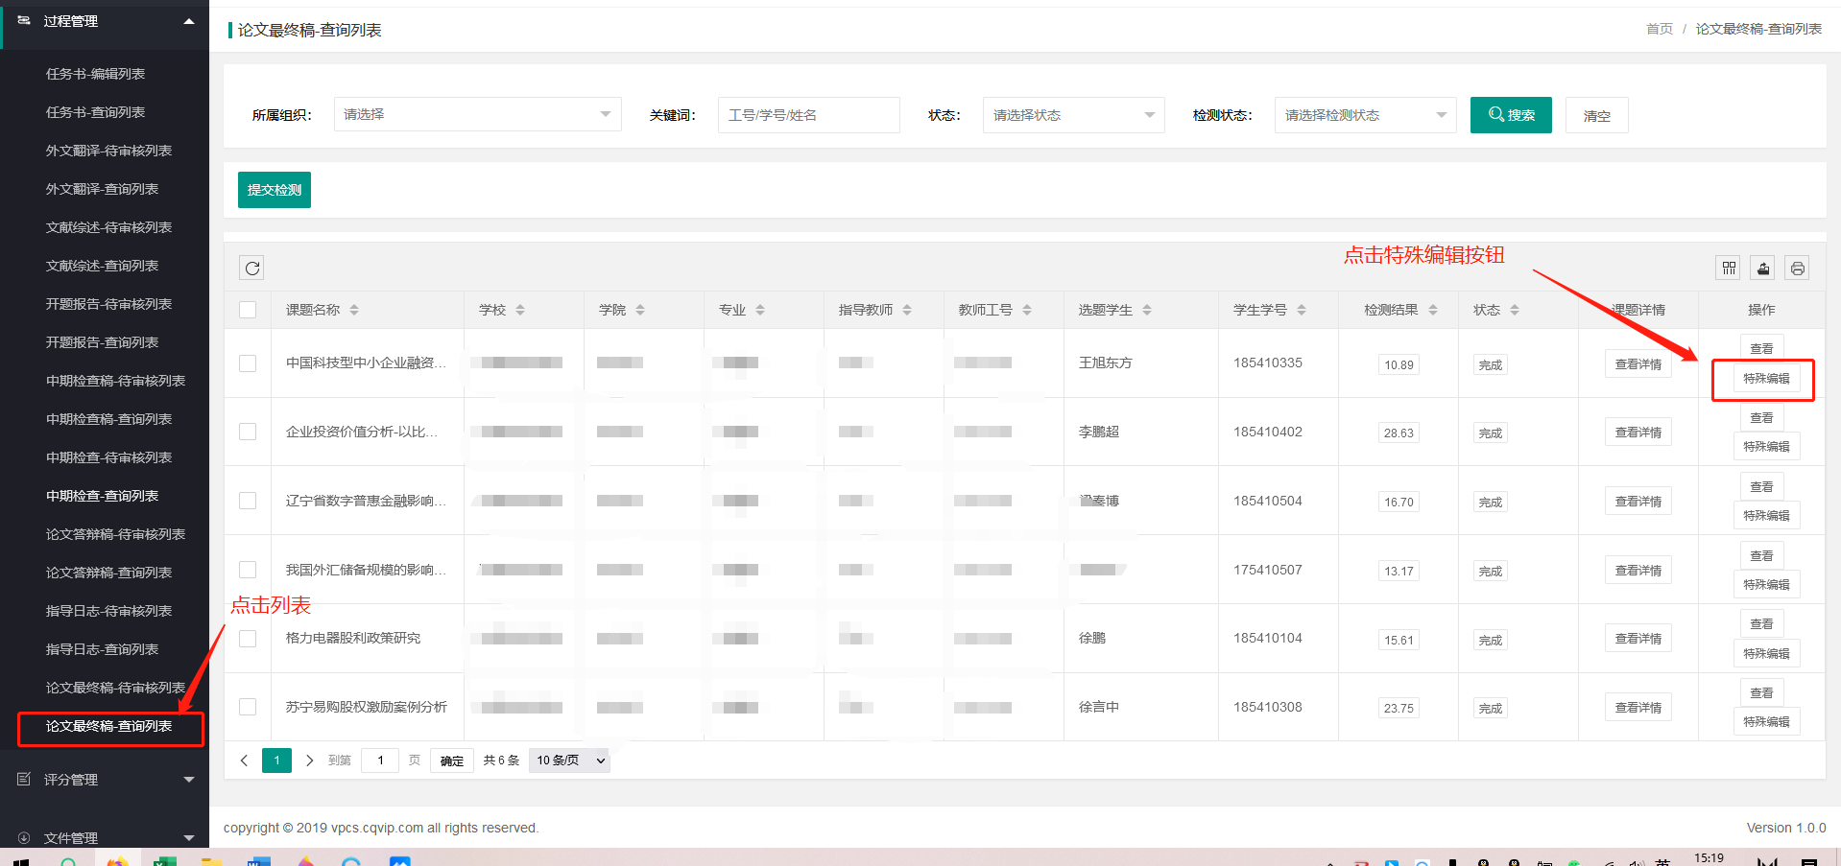

点击文件名称-替换相应文件后，点击提交按钮

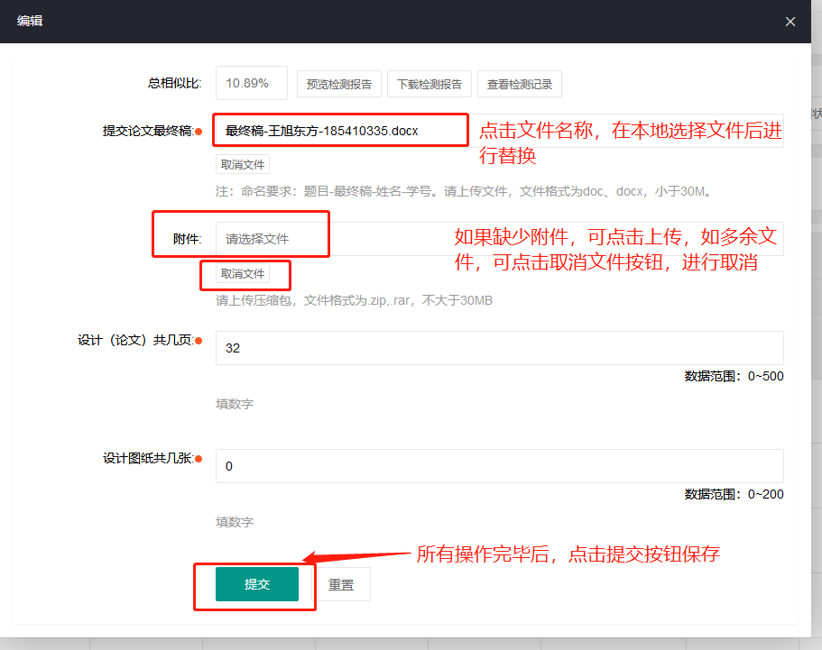

如果需要重新检测的，可以点选数据，进行提交检测，

